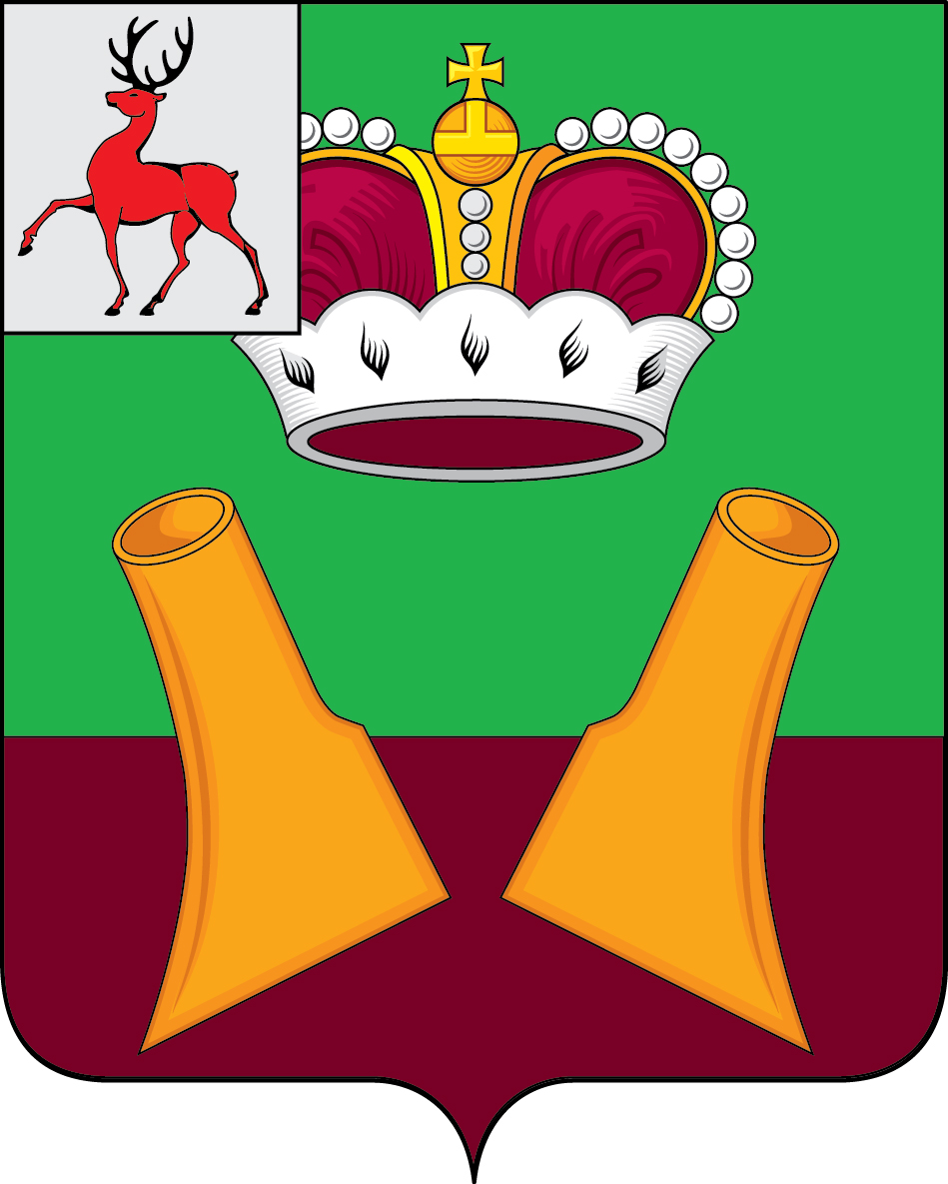

Совет депутатов

Княгининского муниципального округа Нижегородской области

РЕШЕНИЕ

от 08.12.2022 № 67
Об утверждении Положения о почетном звании «Почетный гражданин Княгининского муниципального округа Нижегородской области»

В соответствии с Федеральным законом от 06.10.2003 N 131-ФЗ "Об общих принципах организации местного самоуправления в Российской Федерации" в целях совершенствования и урегулирования вопроса присвоения почетного звания «Почетный гражданин Княгининского муниципального округа Нижегородской области» за особые заслуги перед населением муниципального округа Совет депутатов Княгининского муниципального округа Нижегородской области р е ш и л:
1. Утвердить прилагаемое Положение о присвоении звания «Почетный гражданин Княгининского муниципального округа Нижегородской области».
2. Признать утратившими силу:

решение Земского собрания Княгининского района Нижегородской области от 29.11.2010 № 80 «Об утверждении Положения о почетном звании «Почетный гражданин Княгининского района»;

решение Земского собрания Княгининского муниципального района Нижегородской области от 7.12.2021 № 64 «О внесении изменений в решение Земского собрания Княгининского района Нижегородской области от 29.11.2010 № 80 «Об утверждении Положения о почетном звании «Почетный гражданин Княгининского района».
3. Опубликовать настоящее решение в районной газете «Победа».

4. Настоящее решение вступает в силу с 01 января 2023 года.

Председатель Совета депутатов Княгининского муниципального округа Нижегородской области  С.В. Волков | Глава местного самоуправления  Княгининского муниципального округа  Нижегородской области  Е.А. Шамин

Приложение к решению
Совета депутатов Княгининского
муниципального округа
Нижегородской области
от 08.12.2022 № 67

ПОЛОЖЕНИЕ О ПОЧЕТНОМ ЗВАНИИ
«ПОЧЕТНЫЙ ГРАЖДАНИН
КНЯГИНИНСКОГО МУНИЦИПАЛЬНОГО ОКРУГА
НИЖЕГОРОДСКОЙ ОБЛАСТИ»

Статья 1. Общие положения
1. Почетное звание «Почетный гражданин Княгининского муниципального округа Нижегородской области» является наградой Княгининского муниципального округа Нижегородской области (далее - Княгининский муниципальный округ, округ) - высшей формой общественного признания и поощрения граждан за выдающиеся заслуги перед Княгининским муниципальным округом и его населением.
2. Основанием для присвоения почетного звания «Почетный гражданин Княгининского муниципального округа Нижегородской области» (далее - Почетное звание) являются выдающиеся заслуги в сфере науки, культуры, производства, искусства, спорта, общественной деятельности, в сфере социально-экономического и культурного развития Княгининского округа, в развитии экономических и культурных связей округа, обеспечении общественной безопасности, предотвращении и ликвидации последствий чрезвычайных ситуаций природного и техногенного характера; мужество и героизм, проявленные при выполнении служебного долга; иная деятельность, способствующая всестороннему развитию, росту благосостояния населения, повышению известности и авторитета округа.
Критериями присвоения звания «Почетный гражданин Княгининского муниципального округа Нижегородской области» являются:
а) долговременная и устойчивая связь гражданина с Княгининским муниципальным округом;
б) широкая информированность населения округа о конкретных заслугах гражданина;
в) наличие государственных и муниципальных наград и (или) почетного звания, присвоенных за достижения в соответствующей сфере деятельности;
г) высокая оценка заслуг гражданина перед округом в соответствующей сфере деятельности;
д) высокие моральные качества и авторитет гражданина;
е) активная жизненная позиция, способствующая позитивному развитию округа.
3. Почетное звание «Почетный гражданин Княгининского муниципального округа Нижегородской области» является личным пожизненным званием.
В исключительных случаях Почетное звание может быть присвоено посмертно.
Почетного звания могут быть удостоены граждане Российской Федерации, иностранные граждане и лица с двойным гражданством.
4. Присвоение Почетного звания осуществляется решением Совета депутатов округа.
В течение календарного года Почетным званием награждается не более чем одно лицо. В исключительных случаях, установленных решением Совета депутатов собрания округа, в том числе в связи с присвоением звания в юбилейные для г. Княгинино и округа годы, количество граждан, удостоенных Почетного звания, может быть увеличено.
5. Почетное звание не может быть присвоено:
1) повторно одному и тому же лицу;
2) лицу, имеющему неснятую или непогашенную судимость.
6. Лицу, удостоенному Почетного звания, вручается Почетный диплом и выдается удостоверение.
Диплом и удостоверение подписываются главой местного самоуправления округа и председателем Совета депутатов округа. Подписи заверяются гербовыми печатями Совета депутатов округа и администрации округа.
7. Имена почетных граждан Княгининского муниципального округа в хронологическом порядке заносятся в Книгу почета Княгининского муниципального округа, хранящуюся в краеведческом музее.
8. Лишение Почетного звания может быть произведено в случаях осуждения лица по приговору суда и в порядке, установленном законодательством Российской Федерации.
9. Совет депутатов округа может принять решение о лишении Почетного звания в случае установления фактов недостоверности сведений, указанных в пункте 1 статьи 2 настоящего Положения, и воздействия на лиц, участвующих в процессе выявления общественного мнения по вопросу присвоения Почетного звания, повлекшего искажение его результатов.
В таких случаях нагрудный знак, диплом и удостоверение подлежат возврату.
Статья 2. Порядок представления к присвоению Почетного звания
1. Ходатайство о присвоении Почетного звания составляется в письменной форме с указанием биографических сведений о кандидате, сведений, раскрывающих личные заслуги кандидата перед Княгининским муниципальным округом, его трудовой путь, конкретный общественно значимый вклад в социально-экономическое развитие округа, иные достижения, а также сведений об имеющихся званиях и наградах.
К ходатайству прилагается также наградной лист по форме согласно приложению 1.
2. Ходатайства о присвоении Почетного звания инициируются коллективами предприятий, учреждений, организаций, общественными объединениями, имеющими права юридических лиц, и подписываются их руководителями, а также главой местного самоуправления округа, депутатами Совета депутатов округа.
3. Представление к присвоению Почетного звания иностранных граждан и лиц с двойным гражданством производится на общих основаниях.
4. Ходатайство о присвоении Почетного звания направляется в Совет депутатов округа в период с 1 января по 10 марта соответствующего года.
5. Председатель Совета депутатов округа по окончании срока, установленного пунктом 5 настоящей статьи, передает поступившие документы главе местного самоуправления округа для последующего их направления в комиссию по рассмотрению предложений, обращений, ходатайств о присвоении Почетных званий и представлении к наградам при администрации округа (далее - комиссия по наградам).
Имена кандидатов на присвоение Почетного звания и сведения о них доводятся главой местного самоуправления округа до населения округа через районную газету «Победа» не позднее чем за один месяц до рассмотрения постоянным комитетом по местному самоуправлению Совета депутатов (далее - постоянный комитет) ходатайств и других поступивших документов. При этом также указывается дата рассмотрения документов постоянным комитетом.
6. Любой житель округа вправе не позднее даты рассмотрения документов постоянным комитетом выразить свое мнение об обоснованности либо необоснованности выдвижения на награждение Почетным званием того или иного кандидата через районную газету “Победа“ или направить информацию в Совет депутатов.
7. Комиссия по наградам в соответствии с Положением о комиссии по наградам в течение семи дней рассматривает поступившие документы и готовит аргументированные предложения главе местного самоуправления округа о присвоении или неприсвоении Почетного звания.
На основании предложений комиссии по наградам глава местного самоуправления округа готовит заключение о согласии (с изложением аргументов) либо возражении (без комментария) на присвоение Почетного звания и направляет его в Совет депутатов округа.
8. Председатель Совета депутатов округа направляет поступившие документы и заключение главы местного самоуправления округа администрации округа в постоянный комитет.
9. Постоянный комитет назначает проведение депутатских слушаний с приглашением инициаторов ходатайств, рассматривает на заседании ходатайства на каждого из представляемых к присвоению Почетного звания при наличии и с учетом заключения главы местного самоуправления округа, а также с учетом мнений жителей округа, указанных в пункте 6 настоящей статьи, при их наличии, и определяет кандидатуры на присвоение Почетного звания с оформлением мотивированного решения.
10. Постоянный комитет принимает решение по вопросу присвоения Почетного звания открытым голосованием большинством голосов от установленного числа ее членов.
Решение постоянного комитета оформляется протоколом и направляется председателю Совета депутатов в день его принятия.
По результатам голосования постоянный комитет готовит проекты решений Совета депутатов округа о присвоении Почетного звания по количеству определенных ею кандидатур.
Статья 3. Порядок присвоения Почетного звания
1. На рассмотрение Совета депутатов выносятся кандидатуры, определенные постоянным комитетом. Кандидатуры, не прошедшие рассмотрения постоянным комитетом, на рассмотрение Совета депутатов округа не выносятся и не обсуждаются.
2. Решение о награждении Почетным званием принимается Советом депутатов округа открытым голосованием большинством голосов от установленного числа депутатов и подлежит официальному опубликованию (обнародованию).
3. Решение о присвоении Почетного звания подлежит официальному опубликованию в районной газете «Победа».
4. Рассмотрение вопроса и принятие решения о присвоении Почетного звания осуществляется в отсутствие лица, представляемого к Почетному званию.
5. Оформление документов, учет и регистрация возлагаются на администрацию округа на основании решения о присвоении Почетного звания, представленного аппаратом Совета депутатов округа не позднее 7 дней после принятия решения.
Внесение соответствующих записей в Книгу почета Княгининского округа осуществляется краеведческим музеем.
Статья 4. Порядок награждения лиц, удостоенных Почетного звания
1. Вручение диплома и удостоверения лицам, удостоенным Почетного звания, производится главой местного самоуправления округа и председателем Совета депутатов округа либо по их поручениям заместителем председателя Совета депутатов округа, заместителем главы администрации округа на мероприятии, посвященном празднованию Дня города Княгинино, в торжественной обстановке с приглашением представителей средств массовой информации и инициаторов ходатайства о присвоении Почетного звания.
2. В случае смерти лица, которому не были вручены указанные атрибуты при жизни, а также при посмертном присвоении Почетного звания они передаются его наследникам без права ношения.
Статья 5. Права и меры социальной поддержки, предоставляемые лицам, удостоенным Почетного звания
1. Лица, удостоенные Почетного звания, имеют право на:
1) участие в заседаниях Совета депутатов округа с правом совещательного голоса;
2) безотлагательный прием главой местного самоуправления округа, главой администрации округа, руководителями структурных подразделений администрации округа.
Статья 6. Восстановление утраченных дипломов и удостоверений к Почетному званию
В случае утраты диплома, удостоверения к Почетному званию при обстоятельствах, когда не было возможности предотвратить их утрату, награжденным могут быть выданы соответствующие дубликаты.

Приложение 1
к Положению о почетном звании
«Почетный гражданин
Княгининского муниципального округа
Нижегородской области»

НАГРАДНОЙ ЛИСТ
1. Фамилия, имя, отчество: ___________________________________________
__________________________________________________________________
2. Должность, место работы: ______________________________________
__________________________________________________________________
3. Дата рождения: __________________________________________________
4. Образование _____________________________________________________
(высшее, среднее профессиональное, среднее общее)
5. Какими наградами Российской Федерации, Нижегородской области,
Княгининского округа награжден(а) и дата награждений:_________________
__________________________________________________________________
6. Стаж работы: общий _______ в отрасли _______ в коллективе ___________
7. Трудовая деятельность (сведения с последнего места работы):

Месяц и год поступления¦ухода | Должность с указанием организации | Местонахождение организации
Сведения в п. 7 соответствуют данным трудовой книжки.
8. Характеристика (с указанием конкретных заслуг представляемого к
награждению): _____________________________________________________
(должность, подпись, фамилия, инициалы)
_________________________________________________________________________________________________________________________________________________________________________________________________________________________________________________________________________________________________
_______________ ________________________________
(подпись) (фамилия, инициалы)
М.П.
“__“ _________________ ________ г.

